# 运动保护编辑器使用手册

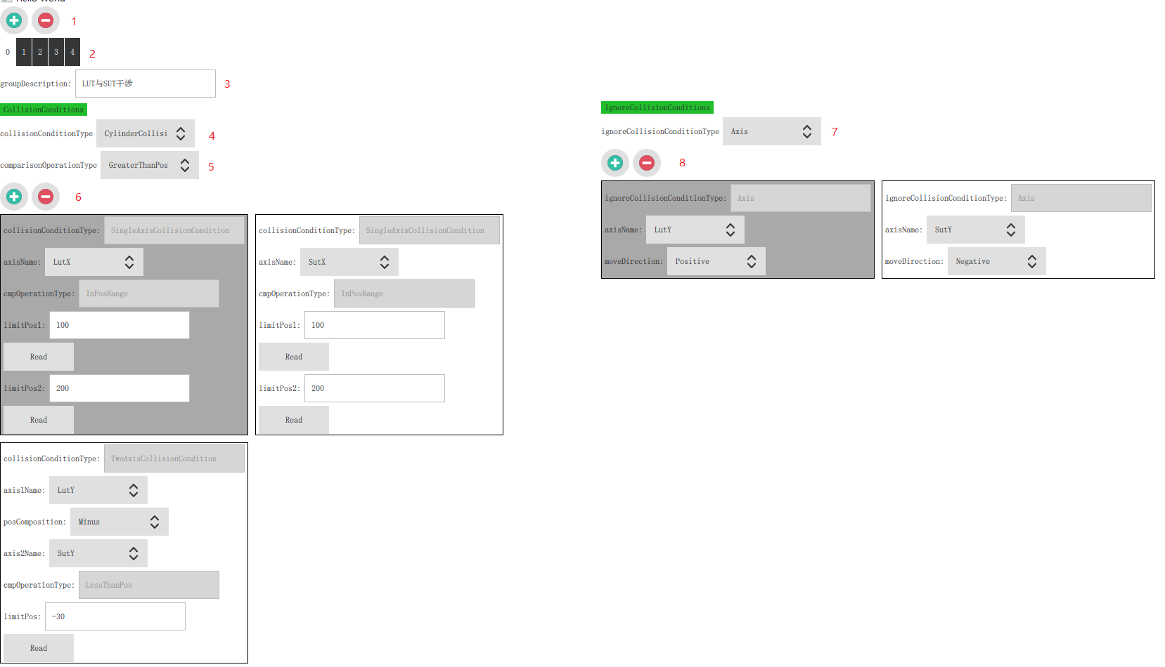

图1

若您认为作者未描述清楚，可以对照文章末尾例子来看。

## 干涉组

一种干涉情况，描述为一个干涉组。每一个干涉组用一个Tab页面来展示。

图1中，红色标记“1”处按钮可以添加/移除干涉组。

图1中，红色标记“2”处展示所有选项卡。

图1中，红色标记“3”处，显示当前干涉组的描述。若移动轴或气缸时，会导致某种干涉情况发生，软件会将该干涉情况的描述及详细信息报告给用户。

## 干涉条件集合

图1中，每个选项卡的左半部分页面，展示干涉条件集合。

当所有干涉条件全部满足时，软件认为运动部件将发生干涉，阻止本次运动。

图1中，红色标记“6“处按钮，可以添加/移除干涉条件。（当前选中的干涉条件背景色为灰色）

添加干涉条件前，需先选择干涉条件类型，及比较操作类型。分别如图1中红色标记“4“”5“所示。

干涉条件类型分为：单轴位置，两轴位置组合（位置和/位置差），气缸状态

比较操作类型分为：大于位置，小于位置，在位置范围内，不在位置范围内，不处于气缸状态

轴位置干涉条件（如单轴位置，两轴位置组合）可与轴位置比较操作（如大于位置，小于位置，在位置范围内，不在位置范围内）任意组合，气缸状态干涉条件（如气缸状态）可与气缸状态比较操作（如不处于气缸状态）任意组合。

## 忽略干涉条件集合

若您认为即使已经发生干涉的情况下，仍然应当允许将某个轴或气缸往其中一个方向移动，可以添加忽略干涉条件。

图1中每个选项卡右半部分页面，展示忽略干涉条件集合。

只要有一个忽略干涉条件满足，软件将跳过检查当前干涉组。

图1中，红色标记“8“处按钮，可以添加/移除忽略干涉条件。（当前选中的忽略干涉条件背景色为灰色）

添加忽略干涉条件前，需先选择忽略干涉条件类型。如图1中红色标记“7“所示。

## 举例1：

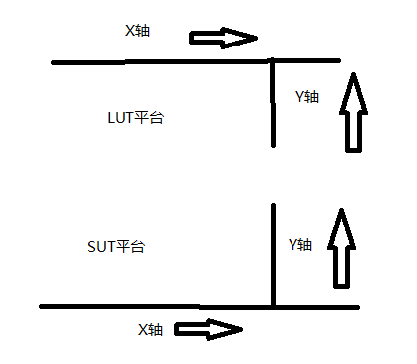

如图所示，LUT平台与SUT平台可能干涉，则应配置如下：

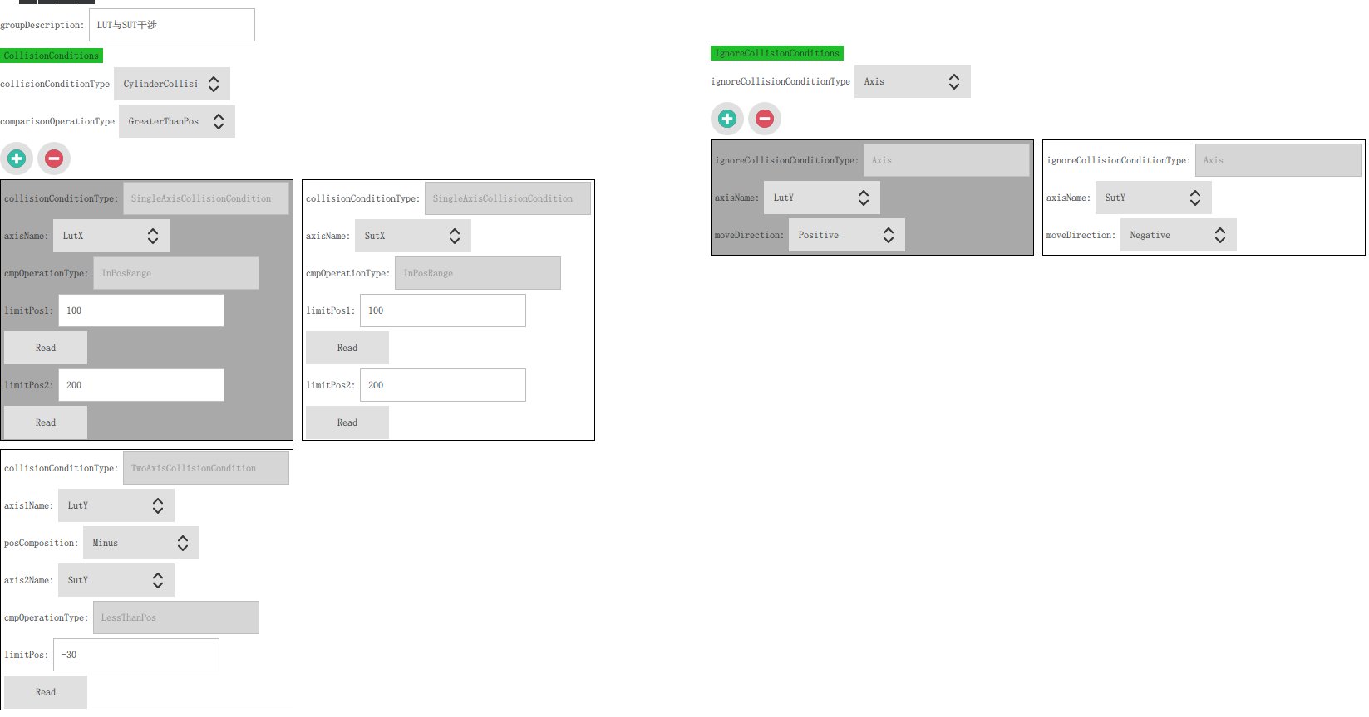

## 举例2

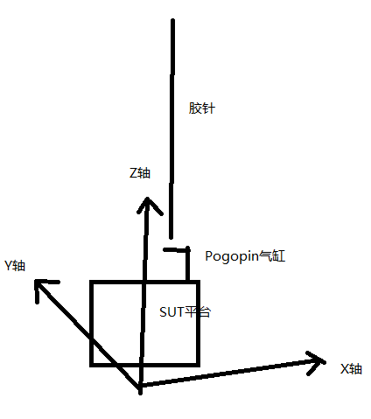

如图所示，SUT3轴平台上，有一个Z方向的气缸，可能与胶针干涉，则应配置如下：

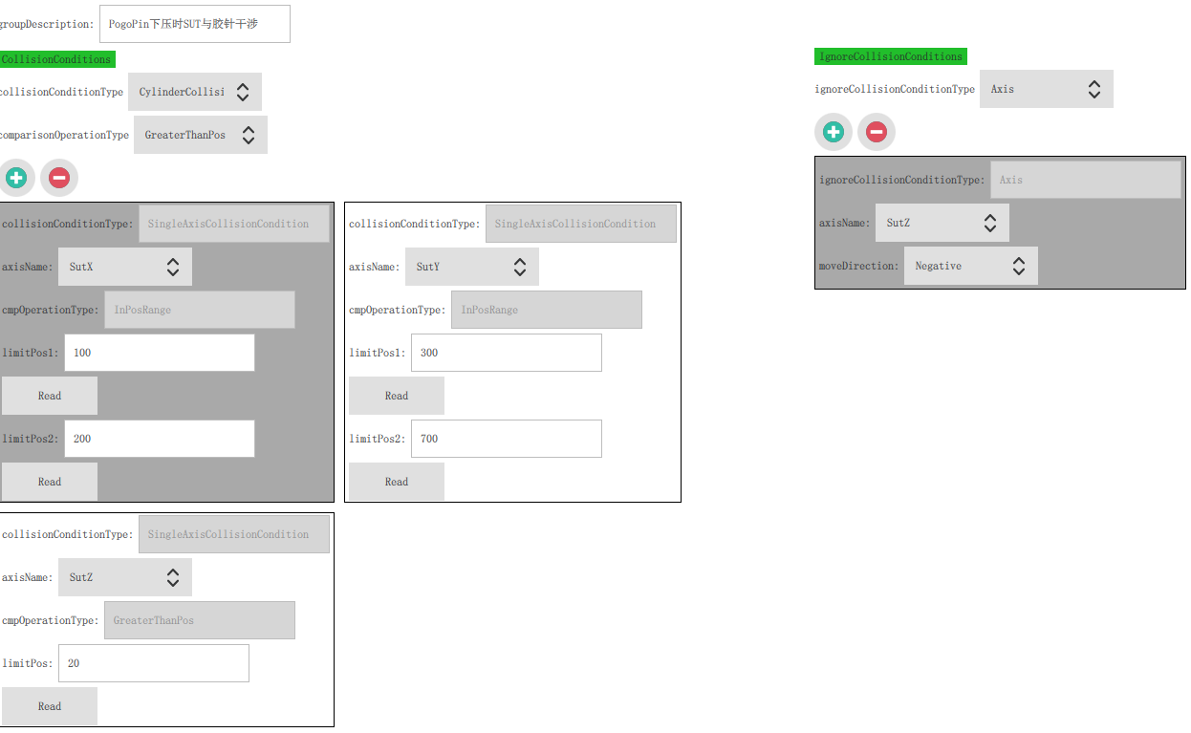

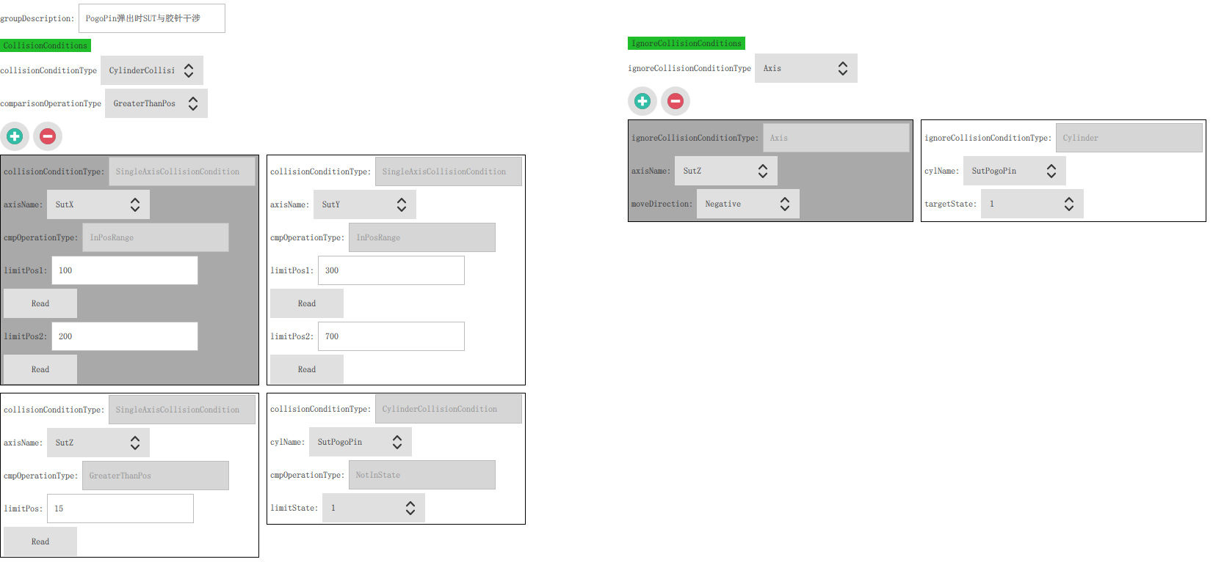

## 举例3：

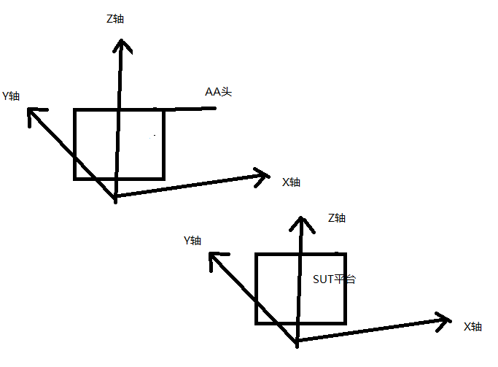

如图所示，SUT3轴平台，与AA头3轴平台，可能干涉，则应配置如下：

